UNIVERSIDAD NACIONAL DE ITAPUA

III SEMINARIO INTERNACIONAL DE LOS ESPACIOS DE FRONTERA (III GEOFRONTERA)

Integración: Cooperación y Conflictos

III SEMINÁRIO INTERNACIONAL DOS ESPAÇOS DE FRONTEIRA (III GEOFRONTEIRA)

Integração: Cooperação e Conflito
Eixo 7 – Temas livres

MOBILIDADE URBANA SUSTENTÁVEL COM BICICLETAS E A HEGEMONIA DO AUTOMÓVEL NO ESPAÇO URBANO DE MARINGÁ

Eduardo Simões Flório de Oliveira
Universidade Estadual de Maringá (UEM)
Bolsista Capes - eduflorio@gmail.com

Natalia Fernanda Ramos de Oliveira
Universidade Estadual de Maringá (UEM)
Bolsista Capes – nataliafernanda.ro@gmail.com

Henrique Manoel da Silva
Universidade Estadual de Maringá (UEM)
h-manoel@uol.com.br

RESUMO

A perspectiva desse projeto é diagnosticar os aspectos geográficos e culturais envolvendo a mobilidade urbana com bicicletas no município de Maringá, sinalizando para políticas de conscientização e mudanças na infraestrutura no sentido de viabilizar o uso deste meio de transporte e, assim, melhorar as condições nos deslocamentos urbanos. Trata-se de uma crítica ao predomínio automobilístico, que tem falhado em vários aspectos, pois as cidades baseadas nesse modelo urbanístico se mostram mais custosas e poluídas ambientalmente. Também será investigado o momento histórico em que se consolidou a preferência pelo transporte individual motorizado em detrimento dos demais, visto que Maringá já teve outro retrato nestes aspectos. A metodologia adotada na pesquisa possui um caráter multidimensional envolvendo o cruzamento de fontes a partir de: coleta de dados estatísticos, pesquisa documental, levantamento bibliográfico, análise comparativa entre determinadas cidades norte paranaenses e entrevistas semi-direcionadas, de forma a extrair dados qualitativos dos entrevistados. Também será abordado o direito às cidades, pois entendemos que o predomínio dos modais motorizados nas vias urbanas impossibilita o cidadão ao seu “direito à cidade”, sendo assim, é preciso ressignificar a cidade.

Eduardo Simões Flório de Oliveira: Licenciado e bacharel em Geografia, Mestrando no Programa de Pós-graduação em Geografia pela Universidade Estadual de Maringá. Pesquisador do Núcleo de Estudos NEMO (Núcleo de Estudos de Mobilidade e Mobilização) e tem trabalhado com mobilidade urbana sustentável com bicicletas, democratização do espaço urbano, direito as cidades, mobilidade urbana e mobilização cultural.

Natalia Fernanda Ramos de Oliveira: Graduada em História pela Universidade Estadual de Maringá (2010), especialista em Comunicação Organizacional (2012), e atualmente é mestranda no Programa de Pós-Graduação em Geografia da UEM. Trabalha com História das Ciências, Biogeografia, História Ambiental, Brasil Colonial.

Henrique Manoel da Silva: possui graduação em História pela Universidade Estadual Paulista Júlio de Mesquita Filho (1988), mestrado em História pela Universidade Estadual Paulista Júlio de Mesquita Filho (2000) e doutorado em História pela Universidade Federal de Santa Catarina (2007). Atualmente é professor adjunto da Universidade Estadual de Maringá e do Programa de Pós-Graduação.

INTRODUÇÃO

Faz-se necessário atender a demanda eminente na questão da mobilidade urbana, principalmente nos países emergentes, como o Brasil, que sofrem mais com essa crise porque optaram politicamente pelo transporte individual motorizado em detrimento do coletivo e dos não motorizados, provocando o que é chamado de imobilidade urbana. A escolha política centrada no automóvel aqui no Brasil vem desde o governo de Washington Luís, mas se intensificou com o ex-presidente Juscelino Kubistchek a partir da priorização da indústria automobilística e, por consequência, começa a saturação da estrutura urbana a se intensificar já na segunda metade do século XX.
Através da consolidação da Política Nacional de Abertura às Rodovias, do desenvolvimento industrial e do aumento vertiginoso da população urbana em relação a rural por volta de 1960 e 70, o carro se tornou o principal símbolo de modernização do século XX. Além disso, a indústria automobilística passou a ditar os rumos das políticas urbanas promovidas pelo governo.
Nas grandes cidades já é pouco viável sair de carro na maior parte do tempo para os deslocamentos urbanos, e nesta mesma tendência Maringá tem mostrando alguns pontos de imobilidade como, por exemplo, no campus da Universidade Estadual de Maringá e seu entorno, no centro da cidade, entre outros. Esse contexto se torna ainda mais crítico somado às medidas exclusivas para o transporte individual motorizado, como: a mudança para o trânsito binário em avenidas de maior fluxo, aumentando a velocidade dos veículos nelas e resultando na ampliação do número de acidentes fatais gerando insegurança; as ampliações de estacionamentos públicos em detrimento das áreas públicas de convivência e monumentos históricos; o projeto em execução do contorno da UEM; e a caótica e frágil situação dos transportes coletivos, além de seu preço elevado.
Todos esses fatores contribuem para a complexa conjuntura que inibe o uso da bicicleta dado principalmente a sua vulnerabilidade em termos de segurança viária. A escolha dessa periodização automobilística em parte gerou um considerável aumento da frota brasileira que, nos anos 1970 contava com 2.615.472 e na década seguinte atingia a marca de 10.766.765 de veículos e, em 2012, alcançou a marca de 35 milhões de veículos, sendo que 27 milhões deste montante corresponde aos automóveis de passeio e utilitários leves.
Ao investigar o processo de substituição do uso de bicicletas como meio de transporte pelos veículos automotores, percebe-se que o mesmo ocorreu de modo acentuado justamente no período em que houve um incremento no uso dos modais motorizados. Destaca-se que tal substituição se deu em maior número pela motocicleta, sobretudo entre os trabalhadores de renda mais baixa que a média nacional. Fatores como a melhora do poder aquisitivo e principalmente acesso a linhas de crédito e financiamentos podem explicar essa mudança, além dos subsídios concedidos pelo estado ás indústrias montadoras, que desse modo ampliaram a oferta e a gama de seus produtos no país.
A substituição progressiva da bicicleta pelos modais motorizados e, especialmente pelas motocicletas, se deve ao perfil socioeconômico desse consumidor, ou seja, a população de menor renda. É possível observar esse aspecto ao analisar os dados da Pesquisa de Orçamento Familiar (POF) realizada pelo IBGE entre 2008/2009, abaixo relacionada.

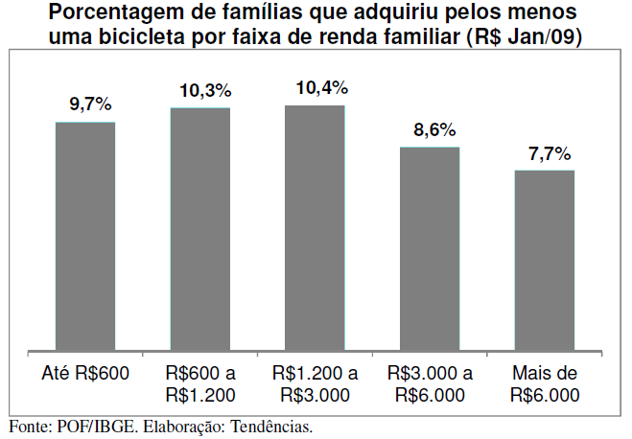
Gráfico 1: Porcentagem de famílias que adquiriu pelos menos uma bicicleta por faixa de renda familiar (R$ Jan/09).
Nesse sentido as famílias de menor renda situadas nas três primeiras categorias são as que mais adquiriram bicicletas, sendo mais expressiva entre aqueles que recebem de R$600 a R$1.200, seguida das classes com renda entre R$1.200 a R$3.000. Já entre aquelas situadas nas faixas mais elevadas seu consumo é consideravelmente menor, possuindo menor representatividade em termos gerais.
Reiterando os dados acima (grafico1), a tabela 1 evidencia que as famílias que investiram na aquisição de uma bicicleta possui renda inferior a média nacional, portanto, promover condições mais dignas e seguras para os usuários de bicicleta deveria ser uma política pública de fato, para beneficiar efetivamente essa camada da população, diminuindo o processo de substituição da bicicleta por modais motorizados que se estende até a atualidade.
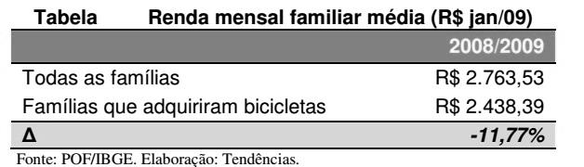
Tabela 1: Renda média familiar do brasileiro comparado com a renda dos que compraram bicicletas
.
OBJETIVOS

Avaliar as condições para uma mobilidade urbana sustentável com bicicletas no espaço urbano de Maringá com enfoque no espaço geográfico e seus desdobramentos culturais e políticos, intervindo e viabilizando assim políticas públicas eficientes.
Mapear os pontos em Maringá onde podem ser feitas mudanças estruturais no espaço urbano para estimular o uso deste meio de transporte, também mapear junto aos usuários desde modal quais rotas são mias utilizadas. Além de investigar os motivos no âmbito da ciência geográfica os elementos que atravancam o respeito e melhor desenvolvimento a mobilidade com bicicletas.

METODOLOGIA

A metodologia adotada na pesquisa possui um caráter multidimensional envolvendo o cruzamento de fontes a partir de: coleta de dados estatísticos, pesquisa documental, levantamento bibliográfico, análise comparativa entre determinadas cidades norte paranaenses e uma abordagem de entrevistas semi-direcionada, caracterizando-se como dados qualitativos. Vale ressaltar que essas duas últimas, em especial, se complementam, consolidando uma base de dados para o desenvolvimento do projeto.
Também haverá o uso da vivência do pesquisador como usuário da bicicleta como meio de transporte. Esta proporcionará uma emersão no objeto pesquisado, enriquecendo o trabalho e aproximando-o da realidade, o que proporcionará ao estudo uma visão do todo. Com essa tríade de dados quantitativos, qualitativos e pesquisador usuário, é possível uma visão mais ampla e real do objeto estudado.
Com o propósito de complementar os dados levantados em pesquisa anterior pelo autor, após a fundamentação teórica e bibliográfica, haverá a aplicação de entrevistas semi-direcionadas a grupos específicos. Essas entrevistas serão realizadas a fim de compreender, principalmente: como os ciclistas observam e se inserem no espaço urbano diário, usando a bicicleta como meio de transporte; os riscos que enfrentam; suas demandas; o respeito à esse modal por parte dos não-usuários; as políticas públicas de incentivo ou não ao uso da bicicleta; entre outros fatores que poderão ser percebidos por estes mesmo usuários. De maneira a acrescentar dados à essa análise, será pesquisado o ponto de vista e as percepções de quem não usa a bicicleta como meio de transporte e os motivos pelo qual não aderem a esse meio de locomoção, também dos motoristas à respeito dos ciclistas no trânsito, como vivenciam esses modais no cotidiano e como ocorre essa convivência.
Além disso, as externalidades nos custos das intervenções urbanas para construir cidades adaptadas para automóveis são as mais caras, e esses recursos são retirados de outras áreas mais importantes e de bem comum a todos. Em outras palavras, uma das maiores ilusões do modelo rodoviarista é que quanto mais amplas e mais rápidas sejam as vias, assim serão resolvidos ou amenizados os congestionamentos no trânsito (quando na verdade são políticas de fomento), enquanto esses custos aumentam cada dia mais nas contas públicas simultaneamente com o aumento dos problemas causados por esse mesmo modelo. Isso se deve a um equivoco da administração municipal de Maringá que entende o problema restritamente como uma questão de trânsito, não como uma conjuntura complexa abrangendo o tema transporte. Esse último engloba todos os modais, portanto indo além das políticas públicas automobilísticas vigentes.
De fato as políticas de aumento das vias são políticas de fomento ao uso do automóvel e não resolvem o problema complexo da mobilidade urbana, pois quanto mais vias são construídas, mais carros são adquiridos e assim a malha urbana vai rapidamente sucumbindo. Nesta mesma leitura Cristovam Buarque afirma que:
“Fabricamos carros para ganhar tempo, e cada carro adicional significa mais perda de tempo em engarrafamentos; construímos infraestrutura urbana para ajustar nossas cidades ao automóvel, e cada obra significa menos área verde e menos recursos para investimentos sociais.” (BUARQUE, 2000, p.97)
O que se tem visto em pleno século XXI é o caos gerado pelo sistema de transporte. O modelo de transporte urbano, particular ou não, movidos a combustível não renovável, vem gerando no município de Maringá sérios congestionamento das vias de circulação e provocando desgastes demasiados ao cidadão, dificultando os deslocamentos diários para todos. Esse quadro em parte é reflexo da política de fomento aos automóveis e está expresso na desproporção entre o crescimento no número veículos contra o crescimento da população, como vemos no gráfico 2 abaixo.
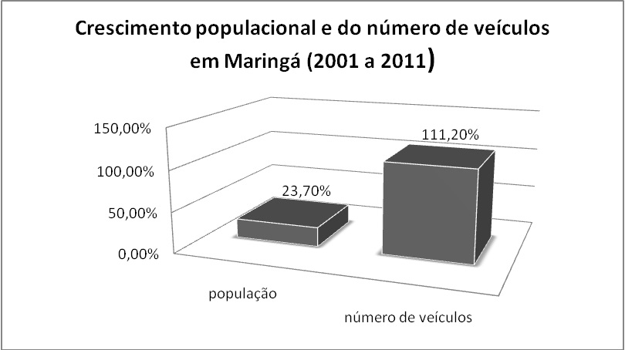
Gráfico 2 – Adaptação pelo autor de RIBEIRO, L. C. Q; RODRIGUES, J. M. 2011.

Maringá tem refletido uma tendência marcante do crescimento no número de veículos em relação a sua população. Estudos realizados pelo Observatório das Metrópoles em 2011 mostram que o crescimento no número de veículos é quase cinco vezes maior do que o crescimento da população.
Essa crise tem um ponto estrutural do próprio espaço urbano devido ao aumento do uso de transporte individual motorizado, especialmente os carros, que tiveram um crescimento vertiginoso, e a malha urbana das cidades não tem suportado tamanha demanda. Deste modo, temos o colapso nas cidades, sobretudo nas médias e de grande porte. Além disso, existem outros fatores como: o transporte coletivo de baixa qualidade e com preços abusivos, fortalecendo a ideia do carro como meio de transporte viável, e somado ao fetiche ligado a esse consumo e o preconceito contra o usuário do transporte coletivo, além do crescimento das cidades aumentando as distâncias da periferia em relação ao centro.
Tendo em vista esse problema, que está ligado ao modelo urbano que Maringá tem arquitetado impossibilita o cidadão ao seu “direito à cidade”, e é preciso ressignificar essa cidade por meio da “democratização do espaço urbano”, ou seja, possibilitar às pessoas a ter o direito de escolher a forma de se deslocar no espaço geográfico. Para tanto, é necessário uma infra-estrutura em equilíbrio com todos os modais de transporte o que, na realidade, não é o que acontece.
Atualmente se constata uma imposição cultural/ideológica e estrutural do planejamento urbano para, justamente, o transporte individual motorizado apenas, reforçando a ideologia do consumo de automóveis que foi construída historicamente pelas indústrias automobilísticas e pela burguesia comercial. Desta forma, o automóvel não é usado somente como necessidade básica (valor de uso), ele foi imposto como tal, e colocaram os outros modais de transporte como opções inviáveis diante do mercado e como opção de mobilidade.
Nosso psiquismo está ocupado pelo automóvel; pela ideia de liberdade, individualidade e rapidez. Não inventam nada. Não avaliam se há ou não outros meios de atender nossos desejos, as nossas condições de existência [...] Cada um está fechado em seu carro dentro de uma concha: lugar da solidão, lugar da dessocialização. Ninguém se comunica. Todos se evitam, se fecham em si mesmos, prisioneiros do cinto de segurança, do volante, do assento, das portas e janelas (MOSCOVICI, 2007, p. 206-207).
Nesta conjuntura o automóvel é hegemônico, não se respeita o pedestre, o ciclista, e os outros modais mais frágeis, pois tudo passa a ser planejado de modo que o trânsito seja feito para o veículo, aumentando a malha urbana para o automóvel, agravando a crise de imobilidade urbana, pois as cidades são incapazes de suportar tamanha demanda e, além disso, prejudicando a mobilidade dos serviços básicos como: transporte coletivo, serviços de emergência, transportes de cargas de pequenas distâncias, coleta do resíduos sólidos (lixo) entre outros.
Caminhando nesse sentido, a preeminência do automóvel não permite uma cidade com um ambiente agradável e segura, com espaços públicos de convivência, áreas verdes e outros espaços públicos em geral pois, a cidade na visão do automóvel, não existe meio ambiente à sua volta. Deste modo, quando nos locomovemos de carro não observemos o trajeto, porque é um espaço produzido artificialmente dentro de outro espaço geográfico, e esses locais por onde passamos não são sentidos de forma plena.

CONSIDERAÇÕES FINAIS

Durante a aplicação dos questionários foi observado um complexo uso da bicicleta em Maringá e, na pesquisa, conseguimos delinear alguns nichos que se destacaram por homogeneidade para que fosse possível dividi-los em grupos. Dentre esses grupos ou nichos os que mais se sobressaíram foram os indivíduos que utilizam a bicicleta para os seus deslocamentos diários como meio de transporte, pois o seu uso está mais ligado a uma necessidade e não a uma opção. Essa observação extraída em campo vai ao encontro do que foi destacado pela Pesquisa de Orçamento Familiar (POF) abordado na introdução deste artigo, ao esclarecer que as famílias de menor renda que recebem de R$600 a R$1.200, seguida das classes com renda entre R$1.200 a R$3.000 são as que mais adquirem bicicletas. Portanto esse grupo consolida a bicicleta como um meio de transporte acessível e eficiente para seus deslocamentos tendo em vista os elevados preços do transporte coletivo e sua pouca eficiência em virtude de seus constantes atrasos.
Outro nicho que podemos delimitar é dos estudantes e trabalhadores de classe média que tem um uso diferente desse meio de locomoção. Para esses cidadãos a bicicleta representa uma importante autonomia em seus deslocamentos, pois com ela eles podem fazer seus trajetos sem a necessidade de um automóvel, este por sua vez requer um investimento relativamente elevado. Apesar de este nicho em especial ser majoritariamente de classe média, eles optaram pela bicicleta como seu principal meio de transporte.
Também é importante resgatar o debate já destacado anteriormente neste trabalho sobre como usuários da bicicleta se inserem neste espaço urbano já tão adaptado aos veículos motorizados. O que ficou evidente é que essa parcela da população de Maringá entende que faltam avanços fundamentais a serem conquistados para a mobilidade urbana da cidade, e os pontos mais levantados foram a demora na ampliação das ciclovias e ciclofaixas, já que a ciclovia da Av.Brasil não basta tendo em vista a demanda da cidade. Além disso, essas estruturas são importantes políticas de fomento ao uso da bicicleta nas suas mais diversas formas (lazer, meio de transporte, prática esportiva, entre outras), sobretudo para quem está iniciando no modal e tem uma maior insegurança ao se deslocar. Outro aspecto relevante da estrutura cicloviária é a função de assegurar a vida de quem já utiliza esse modal de transporte.

REFERÊNCIAS BIBLIOGRÁFICAS

BRASIL. Detran-PR. Departamento Estadual de Trânsito. Disponível em: <http://www.detran.pr.gov.br/>. Acessado em: 09 abr. 2012.

BRASIL. Instituto Brasileiro de Geografia e Estatística. Censo Demográfico 2010. Disponível em: <http://www.censo2010.ibge.gov.br/>. Acesso em: 09 abr. 2013.

BRASIL. Ministério da Justiça. Departamento Nacional de Trânsito (DENATRAN). Sistema Nacional de Estatística de Trânsito. Brasília, 2008. Disponível em: <http://www.bibliotecavirtual.sp.gov.br/especial/docs/200809-dadostransito.pdf> Acesso em: Abril de 2014.

BRASIL. Secretaria Nacional de Transporte e da Mobilidade Urbana. Programa Brasileiro De Mobilidade Por Bicicleta: Caderno de referência para elaboração de Plano de Mobilidade por Bicicleta nas Cidades. Brasília: 2007. Disponível em: <http://www.cidades.gov.br/>. Acessado em 01/04/2012.

BUARQUE, C. O Desafio Ético. Rio de Janeiro: Garamond, 2000.

GUEDES FILHO, E. M. et al. Análise Econômica Do Setor De Bicicletas E Suas Regras Tributárias. São Paulo: Tendência Consultoria Integrada, 2013. 70p.

MORIN, E. Os sete saberes necessários à educação do futuro. tradução de Catarina Eleonora F. da Silva e Jeanne Sawaya ; revisão técnica de Edgard de Assis Carvalho. – 2. ed. – São Paulo : Cortez ; Brasília, DF : UNESCO, 2000.

MOSCOVICI, S. Natureza: para pensar a Ecologia. Rio de Janeiro: Mauad X/ Instituto Gaia, 2007.

NED LUDD, (org.). Apocalipse motorizado: a tirania do automóvel em um planeta poluído. Tradução Leo Vinicius. 2ª edição. São Paulo : Conrad Editora do Brasil, 2005.

NERI, T. B. Proposta metodológica para definição de rede cicloviária: um estudo de caso de Maringá. 2012. 185 p. Dissertação (Arquitetura) - Universidade Estadual de Maringá, Maringá, 2012.

RIBEIRO, L. C. Q; RODRIGUES, J. M. Da crise da mobilidade ao apagão urbano. Disponível em: < http://mercadoetico.terra.com.br/arquivo/da-crise-da-mobilidade-ao-apagao-urbano/ >. Acesso em 20 abril de 2012.

ROCHA, M. M. A espacialidade das mobilidades humanas: um olhar para o norte central paranaense. Tese de doutorado, Universidade de São Paulo. 1999.

SCHETINO, A. Pedalando na modernidade: a bicicleta e o ciclismo na transição do século XIX-XX. 1ª ed. Rio de Janeiro: Apicuri, 2008.

SILVA, H. M. Froteireiros: as condicionantes históricas da ocupação do oriente paraguaio. 1ª edição. Maringá: Eduem, 2010. 364 p.

